СТУДЕНТСЬКИЙ ГУРТОК «БІОСЕНСОРНІ СИСТЕМИ»
Біосенсорика – це новітня галузь аналітичної біотехнології, а розвиток науки і техніки потребує появи нових методів детекції небезпечних агентів довкілля: вірусів, мікроорганізмів мікотоксинів, полютантів. Тому в науці та промисловості зростає інтерес до біосенсорів – це нова генерація сенсорів, у конструкції яких використовують біологічні матеріали: клітини, антитіла, білки, нуклеїнові кислоти, аптамери. Біосенсори мають високу чутливість, селективність, точність, дають змогу здійснювати швидкі та прості вимірювання, тобто не поступаються трудомістким і рутинним методам, які зараз застосовуються для тестування. Специфічність, чутливість й універсальність біосенсорів безпосередньо залежить від елементів розпізнавання біологічної природи – лігандів, а також від правильного приготування проб зразків - аналітів. Їх дослідження і розробка потребує знань та вмінь біотехнологів, тому залучення до цієї творчої наукової праці талановитих та зацікавлених студентів має на меті гурток «Біосенорні системи».
Гурток «Біосенсорні системи» створено у 2019 р. відповідно до наказу ректора НУБіП України №1038 про оптимізацію роботи студентських наукових гуртків. Гурток розпочав свою роботу з ознайомлення студентів із основним актуальними напрямками біосенсорних досліджень. Заняття проходять щопятниці о 15.00 в лабораторії біосенорики (14 ауд., 4 кор.).
Керівник гуртка: кандидат біологічних наук, старший викладач кафедри екобіотехнології та біорізноманіття Таран Оксана Петрівна. Староста гуртка: студентка 3 курсу ФЗРБтаЕ Чмара Поліна.
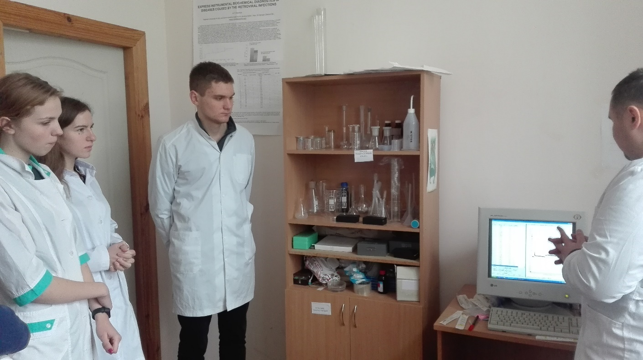
Членами гуртка є студенти 1-3 курсів відділення «Біотехнології та біоінженерії» факультету захисту рослин, біотехнологій та екології.
Склад гуртка «Біосенсорні системи» у 2019-2020 н.р.
1 курс | 3 курс
Вільховий Сергій Петрович | Фасій Богдан Миколайович
Стовбир Валерія Василівна | Чмара Поліна Олександрівна
Герасименко Арсен Сергійович | Щербак Юрій Валерійович
Головченко Марія Ігорівна | Недужий Костянтин Олександрович
Антонюк Юлія Сергіївна
Даневич Валерія Анатоліївна
2 курс
Смолянінов Дмитро Ілліч
Коваль Іван Олександрович
Федосенко Ангеліна Михайлівна
Малінченко Валерія Анатоліївна
Собченко Софія Андріївна

Основні напрямками роботи гуртка:
- Навчальна робота: глибоке освоєння студентами загальних методів наукових досліджень та методів біосенсорного аналізу;
- Наукова робота: проведення досліджень за обраними напрямками, одержання наукових результатів та їх публікація;
- Інноваційна робота: розробка стартапів біотехнологічного спрямування.
З початком роботи гуртка студенти обирають напрямки своїх наукових досліджень. Вибрані студентами напрямки наукової роботи у 2019-2020 н.р.:
«Методи тривалого зберігання зразків фітовірусів для створення контрольних та референтних проб в імуносенсорних дослідженнях»
«Оптимізація приготування зразків для визначення вмісту мікотоксинів в зерні кукурудзи»
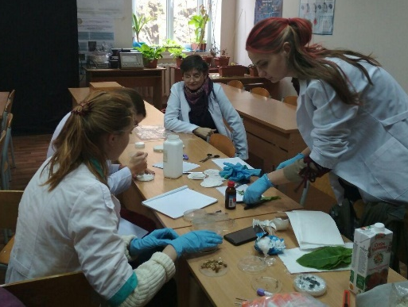
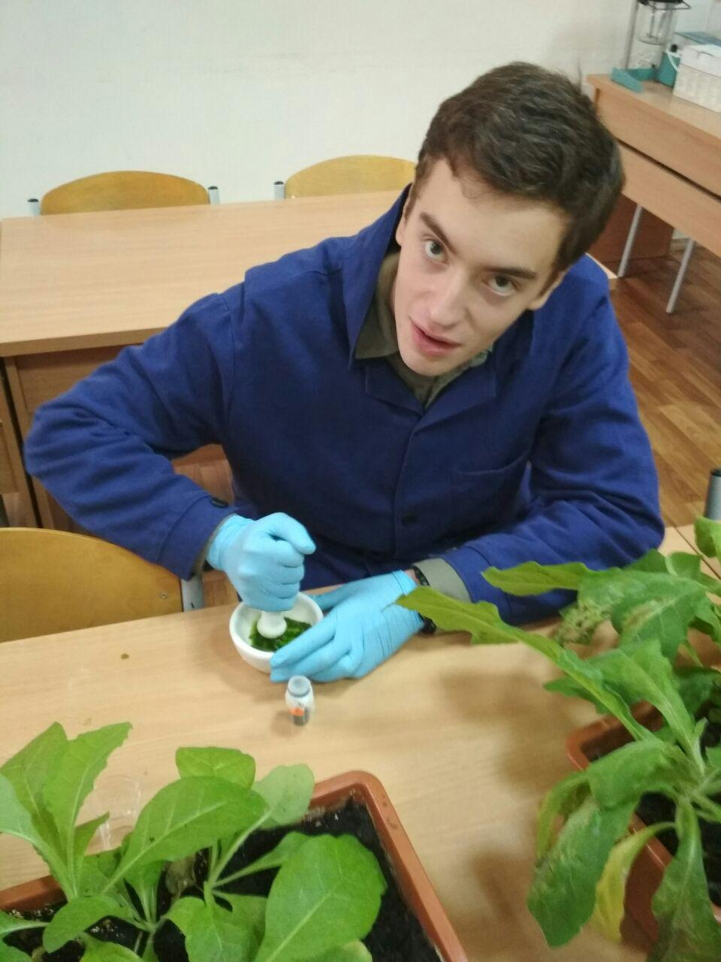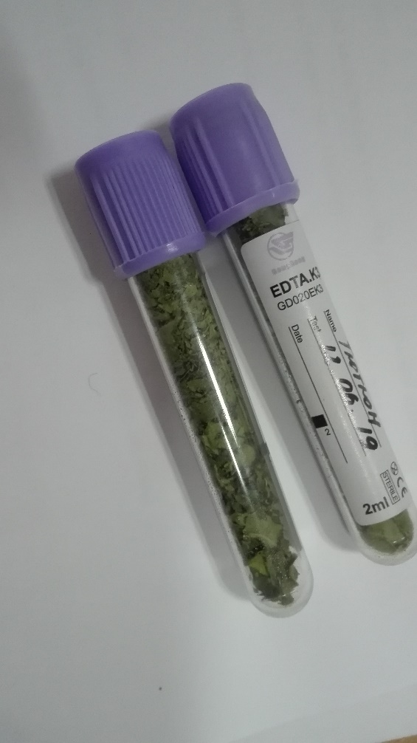
«Дослідження генотоксичності штучних харчових ароматизаторів»
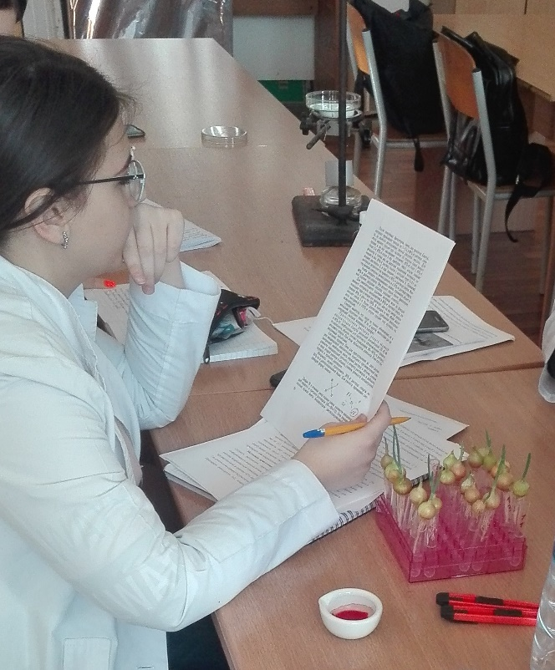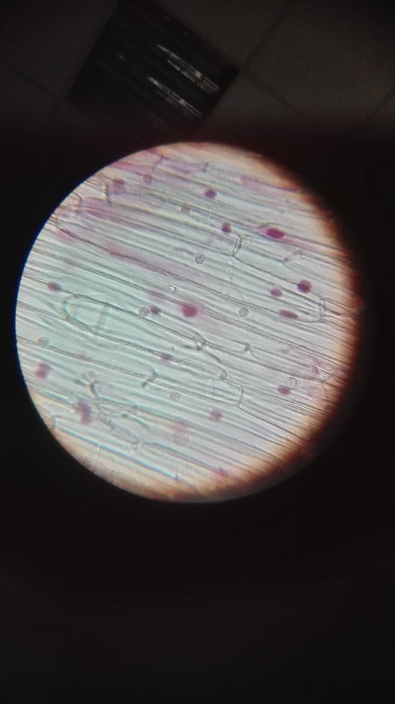
«Біологічна безпечність вибраних доз рістрегулятора ССС та дослідження його антистресової дії на розвиток рослин»
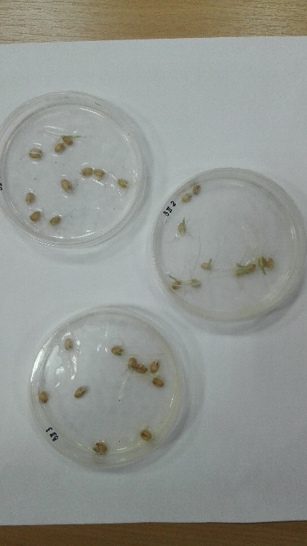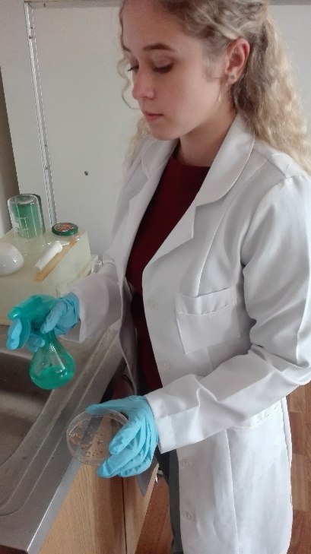

До у часті в роботі гуртка запрошуються студенти 1-4 курсів факультету захисту рослин, біотехнологій та екології.
Всіх бажаючих просимо звертатися на кафедру екобіотехнології та біорізноманіття.

